Первая мировая война шла с 1914 г. по 1918 г.
В начале 20 века в Европе сложились 2 враждующих блока (лагеря)
Антанта - это Англия, Франция, Россия и ещё 30 стран (Португалия, Сиам, Либерия, 14 латиноамериканских государств).
Союз центральных держав – это Германия и Австро-Венгрия (позже присоединились Турция и Болгария).
Главной причиной Первой мировой войны была вражда между сильнейшими мировыми государствами. Германия хотела быть первой, главными врагами она считала Францию и Англию.
Участники:
Сначала война охватила 8 государств Европы : Германию и Австро - Венгрию, с одной стороны, Великобританию, Францию, Россию, Бельгию, Сербию и Черногорию с другой.
Позднее в неё было вовлечено большинство стран мира. Всего в войне участвовали на стороне блока Центральных держав 4 государства, на стороне Антанты 34 государства.
Цели воюющих держав: Сокрушить Францию и Россию Присоединить к себе прибалтийские и польские земли России Захватить Французские колонии в Африке Обосноваться на Ближнем Востоке и в Турции Подчинить себе Балканские государства Захватить проливы Босфор и Дарданеллы Утвердить своё господство на Балканах Воссоединить все польские земли Остановить германскую экспансию Возвращение Эльзиса, Лотарингии и захват Саара Раздел турецких территорий.
Основные характеристики Первой мировой войны:
1. Продолжительность – 1554 дня. 2. Число стран-участниц – 38. 3. Число нейтральных государств – 17. 4. Число государств, на территории которых проходили военные действия – 14. 5.
Численность обилизованных – 74 млн. человек. 7. Численность погибших – 10 млн. человек.

Поводом к Первой мировой войне послужило убийство 15 июня 1914 в Сараево сербскими националистами наследника австро - венгерского престола эрцгерцога Франца Фердинанда.
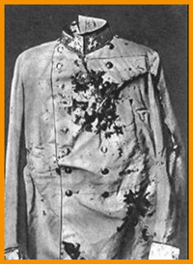
Начало войны:
15 июля Австрия объявляет Сербии войну
19 июля Германия объявила войну России
21 июля Германия объявила войну Франции и Бельгии
22 июля войну Германии объявила Великобритания
10 августа Япония объявила войну Германии.
Германский план «Шлиффена» предусматривал сначала разгром Франции, а затем России. Немцы нанесли удар по французам через Бельгию, нарушив международные соглашения
Театры военных действий:
Война в 1914 году разворачивалась на двух основных театрах военных действий французском и русском, а также на Балканах, на Кавказе и Ближнеем Востоке, в Африке, в Китае, в Океании. В 1914 году все участники войны собирались закончить войну за несколько месяцев путём решительного наступления ; никто не ожидал, что война примет затяжной характер.

Основные события Первой мировой войны: 1.Штурм Льежа 2.Восточно-Прусская операция 3.Сербская кампания 4. Пограничное сражение 5.Битва на Марне 6.Галицийская битва 7.Варшавско-Ивангородская операция 8.Бег к морю 9.Лодзинская операция 10.Фландрское сражение 11.Сарыкамышское сражение 12.Сражение при Коронеле 13.Фолклендский бой 1915 14.Карпатская операция 15.Галлиполийская кампания 16.Битва при Ипре 17.Августовская операция 18.Праснышская операция 19.Осада Перемышля 20.Горлицкий прорыв 21.Свенцянский прорыв 22.Открытие Салоникского фронта 23.Итальянская кампания 1916 24.Битва при Вердене 25.Нарочская операция 26.Брусиловский прорыв 27.Битва на Сомме 28.Эрзурумское сражение 29.Ютландское сражение 30.Румынская кампания 31.Месопотамская кампания 32.Великая Арабская революция 1917 33.Наступление Нивеля 34.Июньское наступление 35.Битва под Пашендейлем 36.Операция «Альбион» 37.Битва при Капоретто 38.Битва при Камбре 39.Палестинская кампания 1918 40.Брестский мир 41.Весеннее наступление 42.2-я битва на Марне 43.Стодневное наступление 44.Битва при Витторио-Венето 45.Мёз-Аргоннское наступление Капитуляция Германии
Планы Германии
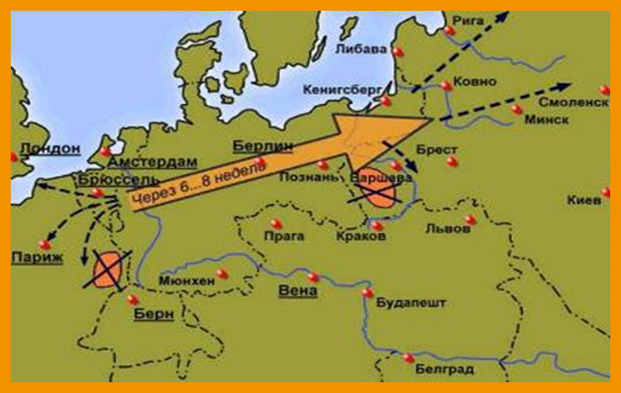

Интересные факты времён Первой мировой войны:
1. Лучшими в мире по большинству показателей считались русские орудия: 76-миллиметровая полевая пушка 120-миллиметровая лёгкая полевая гаубица 107-миллиметровая полевая пушка 2. Винтовка калибра 7,62 мм, изобретённая русским офицером С.И.Мосиным и принятая на вооружение русской армией, по своим качествам превосходила подобное оружие других армий. 3. В первые недели войны немцы стали использовать запрещенные разрывные пули. 4. После применения отравляющих веществ появились средства от химического оружия – противогазы. Первые угольные противогаз изобрёл в 1915г. Русский химик Н.Д.Зелинский. 5. Огневой вал как метод артиллерийской поддержки был впервые разработан в русской армии. 6. В августе 1914г. В Российской империи на машиностроительном заводе в Риге была создана первая в мире боевая машина, получившая впоследствии название «танк». В июне 1915г. Там же построен и испытан вездеход, проходимость которого бала выше, чем у английского танка М-1. В России были предложены и другие проекты танков, но правительство не поддержало начинаний. Они были переданы в Англию для консультации.. 7. В России М.П.Налетовым была создана первая в мире подводная лодка, предназначенная для установки мин («Краб»). Лодка могла брать на борт 60 мин и экипаж из 50 человек. 8. Россия была единственной страной, имевшей в начале войны бомбардировочную авиацию дальнего действия – самолёты-бипланы «Илья Муромец». 9. Русский лётчик П.Н.Нестеров в районе Жолквы совершил первый в истории авиации таран. Он сбил самолёт противника, но сам при этом погиб. 10. Ютландский морской бой – самое большое в истории морское сражение. В нём принимали участия 44 дредноута, 14 линейных кораблей, 46 крейсеров, 144 миноносца.

Воздушные бои
В начале войны авиация применялась для воздушной разведки, затем самолёты стали использоваться для военных целей. 1 апреля 1915 года французский пилот Ролан Гаррос использовал для воздушной атаки пулемёт, размещённый за ведущим винтом. 18 апреля Гаррос был сбит, а его самолёт был захвачен и передан нидерландскому инженеру Антони Фоккеру. Он значительно усовершенствовал конструкцию, первым применив на практике синхронизатор, позволявший стрелять из пулемёта через диск пропеллера, когда его лопасти не находились на линии огня. Разработка была использована в истребителе Fokker E.I первом скоростном одноместном истребителе с эффективным вооружением. Первая мировая война дала толчок развитию авиации: обе стороны начали разработку новых двигателей, авиационных конструкций и материалов. Стали популярны лётчики-асы, хотя большинство самолётов было сбито не истребителями, а силами ПВО. Производство самолётов росло высокими темпами

Важным событием для Липецка того времени стало создание в 1916 году товарищества «Липецкие Аэропланные Мастерские» (ЛАМ). В него вложили свои капиталы известные промышленники, например М.В.Быханов. Авиапредприятие создали по инициативе первого липецкого лётчика Николая Ставровича Сакова. Оно располагалось на улице Гостиной (ныне Интернациональная). Это был комплекс хозяйственных построек общей площадью около 600 квадратных саженей. Мастерские делились на восемь отделений: слесарное, столярное, малярное, кузнечное, сборочное, кислородно-сварочное, литейное, сушильное. Там трудились 68 рабочих. Однако после революции ЛАМ просуществовал недолго. Там собрали лишь пять самолётов. Вскоре оно закрылось.

Боевые действия на море.
С началом войны германский флот развернул крейсерские действия по всему Мировому океану, что, однако, не привело к существенному нарушению торгового судоходства её противников. Тем не менее, для борьбы с германскими рейдерами была отвлечена часть флота стран Антанты. Германской эскадре адмирала фон Шпее удалось нанести поражение английской эскадре в бою у мыса Коронель (Чили) 1 ноября 1914 года, но позже она сама была разгромлена англичанами в Фолклендском бою 8 декабря 1914 года. В Северном море флоты противоборствующих сторон осуществляли набеговые действия. Первое крупное столкновение произошло 28 августа 1914 года у острова Гельголанд (Гельголандский бой). Победа досталась английскому флоту. 31 мая 1916 года произошло Ютландское сражение столкновение основных сил Англии и Германии. По количеству потерь выиграли немцы, но стратегическая победа оказалась на стороне Британии, поскольку после Ютланда германский флот больше не рисковал выходить в открытое море.
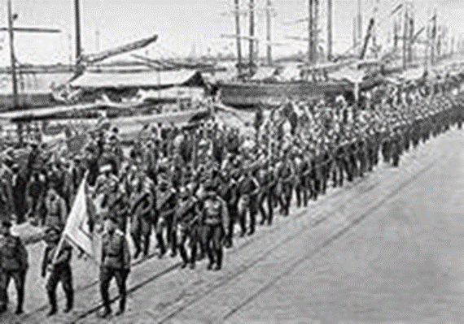

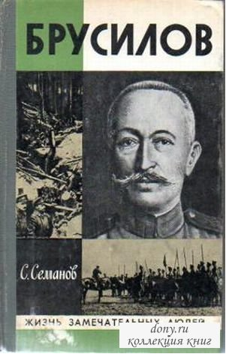

4 июня 1916 года началась и продолжилась до 1 ноября 1916 года крупная наступательная операция русской армии, получившая название Брусиловский прорыв по имени командующего фронтом А. А. Брусилова. В результате наступательной операции Юго - Западный фронт нанес тяжёлое поражение германским и австро - венгерским войскам в Галиции и Буковине, общие потери которых составили более 1,5 млн человек.
Алексей Брусилов начал наступление на широком фронте, чтобы немцы не могли определить направление главного удара русской армии. Он разработал новую тактику ведения боя.
Брусиловский прорыв оказал большое влияние на ход Первой Мировой Войны. Наступление Алексея Брусилова вывело из войны Австрию, а немцы не смогли уничтожить армию французов.

Одна из заменитых битв времени Первой мировой войны Битва при Вердене Для проведения операции Германия на 15-километровом участке фронта сосредоточила против 2 французских дивизий 6,5 дивизий. Операция началась 21 февраля. В ходе наступления французы к 25 февраля потеряли почти все свои форты, однако прорыва фронта не произошло. Нарочская операция русских войск на Восточном фронте облегчила положение французских войск, для снабжения войск была организована «священная дорога» Бар-ле- Дюк Верден. С марта главный удар германские войска перенесли на левый берег реки, но к маю продвинулись лишь на 67 км. Контратака французских сил в мае не привела к успеху. Действия русских войск на востоке и проведение союзниками операции на реке Сомма позволили французским войскам в октябре начать наступление, и к концу декабря положение в основном было восстановлено. Обе стороны понесли в битве при Вердене огромные потери (около 300 тыс. человек каждая

Первым Георгиевский крест 4-ой степени во время Первой мировой войны получил донской казак Кузьма Фирсович Крючков.
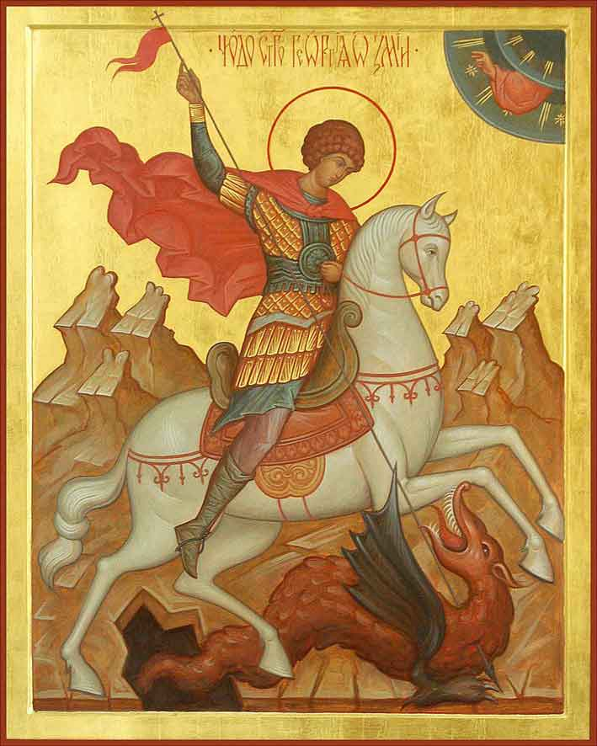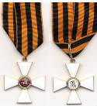
Знак отличия военного ордена Святого Георгия, учрежденный Александром I в 1807 году и известный с 1913 года как Георгиевский крест, ценился в царской России не меньше, чем в советское время звезда Героя. Чтобы заслужить его, нужно было совершить боевой подвиг – войти первым в крепость противника, захватить вражеское знамя, спасти жизнь командиру. В случае, когда в бою отличилось все подразделение, солдаты сами выбирали, кто наиболее достоин награды. Такие «кресты» по «приговору роты» ценились даже больше. Известно также, что получить «солдатский Георгий» почитали за честь не только рядовые, но и офицеры! А еще в статуте награды сказано: «Никогда не снимается». Как можно было кому-то отдать такую награду? Житель Воронежской губернии, обладатель Георгиевских крестов и медалей всех четырех степеней Василий Гридяев, вынес с поля боя раненого генерала, спас во время «газовой атаки» свое подразделение, всего не перечислить (один из крестов ему даже лично вручил сам Николай II). И только в 1933 году, когда в его родное село Глушицы пришел беспощадный голод, он отдал в ломбард своих «Георгиев», чтобы спасти семью от голодной смерти.

Тысячи наших земляков были призваны в армию, тысячи других трудились в тылу для фронта. Участниками Первой мировой были В.М.Верховых, Н.С.Попов, К.П.Трубников, М.А.Шаталов, Н.Н. Шелехов. Особо стоит сказать о Кузьме Петровиче Трубникове. Он родился в селе Гатище (ныне Воловский район). Оказался в армии ещё до Первой мировой. Во время войны Трубников был взводным унтер-офицером, затем младшим офицером роты, участвовал в боях на Юго-Западном фронте. За свои подвиги Кузьма Петрович был награждён четырьмя Георгиевскими крестами. А после революции Трубников служил в Красной Армии, стал видным военачальником.
А в 2010 году в Волово был открыт памятник Трубникову.
Завершение войны
В ноябре - декабре 1916 года Германия и её союзники предложили мир, но Антанта отклонила предложение, указав, что мир невозможен « до тех пор, пока не обеспечено восстановление нарушенных прав и свобод.
Война завершилась Брестским миром в 1918 году.
Брестский мир был подписан 3 марта 1918 года в Брест - Литовске представителями Советской России, с одной стороны, и Центральных держав ( Германии, Австро - Венгрии, Турции и Болгарии )- с другой.
Результаты и последствия Первой мировой войны:
Разгромлен блок агрессивных государств Центральной Европы. Распались Российская, Германская, Австро-Венгерская и Османская империи. В ряде стран произошли революции, в результате которых образовались новые государства. В боях погибло 10 млн. человек. Тысячи городов и селений превращены в развалины, разрушены дороги, мосты и т. д.

Приложение:
